**Proces tvorby nestandardizovaného didaktického testu**

Nestandardizované testy připravuje učitel pro potřeby třídy, v níž vyučuje. Podle Chrásky (1999) se příprava testu člení na tři etapy: **plánování, konstrukci a ověřování testu.**

1. Při **plánování** bychom měli zvážit:
2. **Co přesně chceme prověřit?** Budeme porovnávat individuální pokrok žáků za pololetí, nebo porozumění dané kapitole?
3. **Jaké učivo a v jakém rozsahu má být prověřeno?** O které kapitoly z učebnice se jedná? Kolik času bylo věnování probírání a procvičování učiva?
4. **Jaký bude rozsah testu?** Kolik bude test obsahovat úloh? Kolik času budou mít žáci na jeho vyhotovení?
5. **Jakým způsobem budeme úlohy formulovat?** Chceme prověřovat znalost učiva nebo žákovy dovednosti? Využijeme některé z taxonomií výukových cílů?
6. Při **vytváření (konstrukci) testu** je vhodné postupovat od jednodušších úloh k náročnějším. Žáka povzbudí, podaří-li se mu správně odpovědět na několik prvních úkolů, je více motivován zamýšlet se nad otázkami složitějšími. Využijeme-li aktivní slovesa z Niemerkovy taxonomie[1], budou na počátku testu úkoly typu: definuj, vyjmenuj, pokračujeme o něco náročnějšími: objasni, ilustruj, následují: použij, prokaž, až po nejtěžší zadání: zhodnoť, posuď, rozhodni.

Odborníci doporučují využít v didaktickém testu různé typy testových úloh.

**?** Pokuste se pro toto tvrzení najít podpůrné argumenty.

1. Při **ověřování** nám jde o vytvoření konečné podoby didaktického testu. Měli bychom: (a) **zpřesnit** úlohy, jejichž zadání nevyznívá jednoznačně a žáci by je mohli pochopit jinak, než jsme zamýšleli; (b) **vyřadit** úlohy, jež jsou pro žáky příliš obtížné či příliš jednoduché; (c) **vytvořit různé varianty** testu, aby žáci mohli pracovat samostatně (změníme pořadí úloh v testu, ponecháme typ úkolu a obměníme zadání) nebo abychom měli k dispozici potřebné varianty testu pro žáky se speciálními vzdělávacími potřebami.

**Typy testových úloh**

1. **Otevřené široké úlohy** – od žáka vyžadujeme rozsáhlejší odpověď.

* Které historické události ovlivnily neutěšený stav českého jazyka, české literatury a kultury v polovině 18. století?

1. **Úlohy se stručnou odpovědí** rozlišujeme dvojího druhu:
2. **doplňovací**

* **Doplň správně i/y.**

Děti se rozběhl_ na všechny strany a rychle na celou příhodu zapomněl_.

* **Přístroj, kterým můžeme měřit výkon elektrického proudu se nazývá _______________ .**
* **Slova uvedená pod textem zařaď správně do textu.**

Blecha je nepříjemný…. Živí se … jedince, kterého si vybrala za hostitele. Zvlášť aktivní jsou samičky, které se musejí opakovaně vydatně nasát, aby byly schopny produkovat … . Nakladená vajíčka blech padají z napadených zvířat na zem, kde prodělávají postupný vývoj přes larvu, … až po dospělce.

(**kukla, potomstvo, krev, parazit)**

1. **produkční**

* Jmenujte tři české sběratele ústní lidové slovesnosti.
* Sestavte rovnice popisující výrobu železa.

1. **Dichotomické úlohy** – žák vybírá ze dvou alternativ tu správnou.

* **Na základě přečteného textu se rozhodni, zda je tato informace pravdivá, či nikoli.**

1. Mnozí básníci katoličtí se po roce 1948 ocitli v komunistických věznicích. ano – ne
2. Jaromír Seifert je nositelem Nobelovy ceny za literaturu. ano – ne
3. **Přiřazovací úlohy** – obsahují dvě skupiny pojmů, které mají být správně přiřazeny. Náročnější je přiřazovací položka s rozdílným počtem prvků

v obou skupinách.

* **Utvoř správné dvojice.**

Odysseus Ariadna

Théseus Psyché

Erós Pénelopé

Paris Héra

Zeus Helena

* **Spoj čarou veličinu a její jednotku.**

vnitřní energie joule

látkové množství kelvin

teplota metr krychlový

objem mol

tlak pascal

* **Přiřaď ke kmeni živočicha, který tam patří.**

ploštěnci buchanka obecná

měkkýši hlemýžď zahradní

členovci chobotnice obecná

strunatci pstruh duhový

saranče stěhovavá

tasemnice bezbranná

želva bahenní

žížala hnojní

1. **Uspořádávací úlohy** – jejich principem je seřazování a zařazování prvků podle určitých vztahů (velikosti, chronologicky apod.).

* **Seřaď kondenzátory od nejmenšího po největší podle jejich kapacity.**

1. C1=1 ŢF
2. C2=0,01 mF
3. C3=1 000 pF
4. C4=100 nF
5. **Kombinované úlohy** – dvojúrovňová položka, často se skládá z výběrové volby řešení a z úkolu tuto volbu vysvětlit, zdůvodnit, vypočítat apod.

* **V každé řadě podtrhněte spojení, které do ní nepatří, a vysvětlete proč.**

slovanské jazyky – germánské jazyky – indoevropské jazyky – baltské jazyky – indické jazyky

němčina – albánština – islandština – švédština – norština – dánština – holandština

francouzština – španělština – portugalština, rumunština – maďarština – italština

maďarština – finština – estonština – lotyšština

* **Po vložení železného hřebíku do modré skalice se:**

1. hřebík začne pokrývat mědí
2. hřebík nemění
3. hřebík pokryje rzí
4. hřebík pokryje modrou barvou

**Zvol správnou odpověď a svou volbu zdůvodni!**

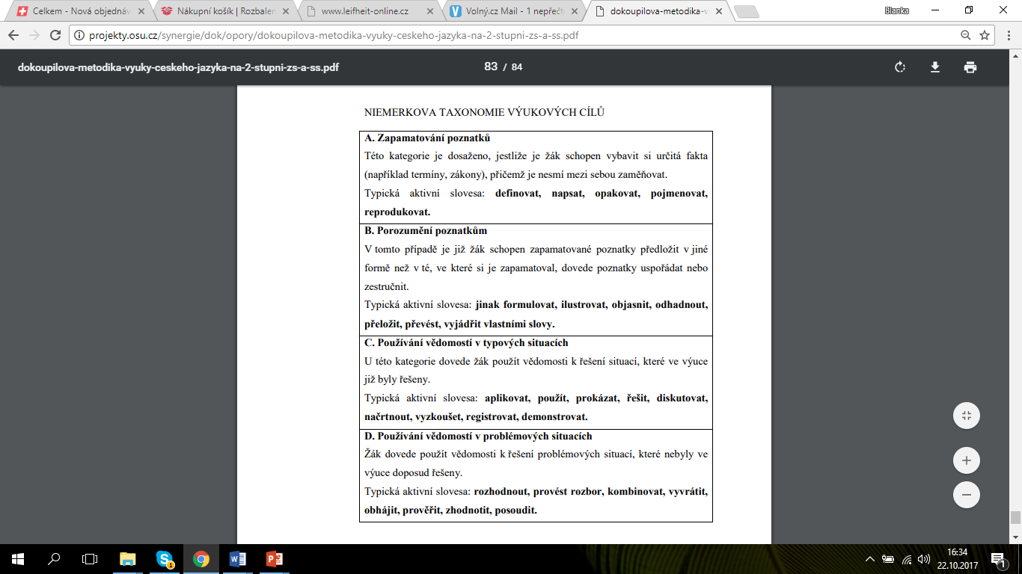Tabulka 1

*Niemerkova taxonomie výukových cílů*

**Citovaná a doporučená literatura**

Chráska, M. (1999). *Didaktické testy.* Brno: Paido.

Fischer, R. (2004). *Učíme děti myslet a učit se.* Praha: Portál.

1. Viz tabulka 1.